Aan het College van Burgemeester en Wethouder van de gemeente Groningen
Postbus 742
9700 AS Groningen

Groningen, 2 december 2019

Geacht college,

Als Parkcommissie Noorderplantsoen hebben we de Noorderzon-manifestatie 2019 geëvalueerd op de effecten die de manifestatie heeft gehad op het plantsoen, mede aan de hand van de door de gemeenteraad vastgestelde regels voor evenementen in het Noorderplantsoen (locatie eisen). Op basis van deze evaluatie komen we met aanbevelingen voor de komende jaren. Een afschrift van deze evaluatie sturen we ook naar de Noorderzonorganisatie.

De Parkcommissie Noorderplantsoen heeft evenals voorgaande jaren het draaiboek voor het Noorderzonfestival ter advisering aangeboden gekregen door de afdeling EM van uw gemeente. Zowel de 1e als de 2e versie van het draaiboek is besproken met de afdeling EM. Wij hebben uw college op 20 juni 2019 een advies gestuurd en u heeft daar op 17 juli jl. op gereageerd, waarvoor onze dank. Voorafgaand, tijdens en na afloop van het festival hebben we deelgenomen aan een schouw. Bij de voorschouw viel het ons op dat voorafgaand aan de voorschouw er al afspraken zijn gemaakt tussen de organisatie van Noorderzon en Stadsbeheer over welke bomen wel/niet beschermd zouden moeten worden en in welke gevallen niet behoeft te worden voldaan aan de locatie eisen. Typisch zaken waar nu juist de voorschouw met ons als parkcommissie voor bedoeld is. Dus: in het vervolg graag één voorschouw waarbij wij als parkcommissie aanwezig zijn.

Aanbevelingen Noorderzon 2019
Op basis van de evaluatie van Noorderzon 2018 kwamen we tot de volgende aanbevelingen voor Noorderzon 2019:
- De monumentale bomen bij een aantal opslagplekken hebben het zwaar te verduren door het plaatsen van zware containers, aggregaten en dergelijke. Grootschalige opslag moet effectief onmogelijk worden gemaakt. Plaats voor opslag moet buiten het park worden gezocht. Het is vooral van belang dat er een alternatief komt voor de zware containeropslag achter Zondag.
- Veranderen logistiek en opstelling zodat zwaar materieel niet diep in het park op half-verharding of rijplaten hoeft te staan.
Persoonlijke begeleiding van alle zware vrachtwagens en trucks, bij op- en (vooral) afbouw en betere instructie van de verkeersregelaars. Vrachtwagens niet meer toestaan op half-verharding in de omgeving van bomen.
- Verkeer van personenauto’s en zwaardere vervoermiddelen binnen 2 meter vanaf de buitenkant van de boomstam dient effectief te worden voorkomen met hekwerken. Grotere bomen met meerdere hekken beschermen zodat de 2 meter vanaf de stamvoet effectief wordt beschermd. Bomen langs de Leliesingel met hekken afzetten tijdens op- en afbouw zodat grote vrachtwagens uitsluitend op asfalt kunnen rijden.
- Pachters met grote wagens bij de Fonteinvijver zo plaatsen dat ze niet achter bomen gezet worden. Voorkom manoeuvreren vlakbij stamvoet. We kunnen ons voorstellen dat alleen pachters worden toegestaan die beschikken over een lichte constructie waar vanuit ze hun waren verkopen, te denken valt aan caravans of zelfdragende tenten. In ieder geval geen zware containers of trucks.
- Volgend jaar geen chalets meer bij de theetuin en terras theetuin aanpassen zodat het niet meer onder de kroonprojectie staat.

Voor de evaluatie van het Noorderzonfestival van dit jaar grijpen we graag terug op bovenstaande aanbevelingen.

Evaluatie Noorderzon 2019.

We nemen de aanbevelingen van vorig jaar als leidraad voor de evaluatie van 2019. Als algemene opmerking vooraf moet ons van het hart dat het logistieke proces rond op- en afbouw van het festival en de bevoorrading tijdens het festival een te zware impact heeft op het park. De vrachtwagens die worden gebruik worden steeds zwaarder en langer. Wij bepleiten een logistiekproces dat is aangepast bij de kleinschaligheid van het plantsoen, waarbij gebruik wordt gemaakt van kleinschalige vormen van transport, bij voorkeur met elektrische vervoermiddelen. Dat zal leiden tot de gewenste verduurzaming van het festival. In het onderstaande komen we hierop terug. We adviseren u om in uw vergunning aan Noorderzon een maximaal te hanteren gewicht en maatvoering van vrachtwagens aan te geven.

1. alternatieve locatie voor zware opslag achter Zondag.

Dit jaar is de locatie achter Zondag iets minder zwaar belast, omdat er één container minder is geplaatst. Desondanks blijven de monumentale bomen en de boomwortels ter plekke zeer zwaar belast. Zie bijgaande foto’s van de geplaatste containers en de sporen van vrachtwagens bij de bomen. De plaatsing van de containers vond plaats zonder gebruik te maken van de voorgeschreven rijplaten. Handhaving werd hier node gemist. Daarom bepleiten wij een hernieuwde zoektocht naar een alternatieve locatie. We verzoeken het college om direct in januari van het nieuwe jaar deze zoektocht te starten.

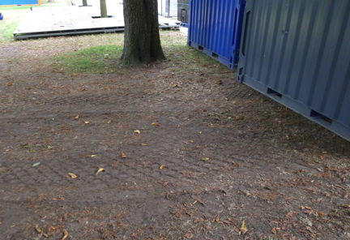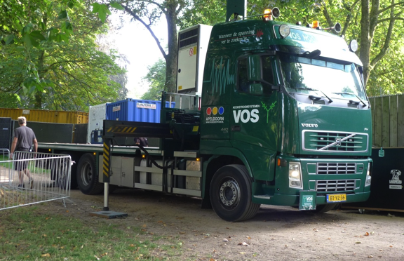

2. Logistieke aanpassing: geen zwaar vervoer tot diep in het park en begeleiding vrachtwagens bij op- en afbouw. Geen zware vrachtwagens op half-verharding.

We moet helaas constateren dat van deze afspraak met Noorderzon en EM weinig terecht is gekomen. Met name bij de afbouw ontbraken beschermende maatregelen. De begeleiding was minimaal. Onderstaande foto’s tonen dat aan.
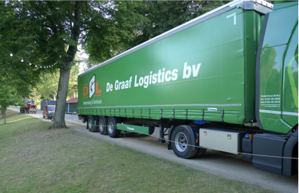
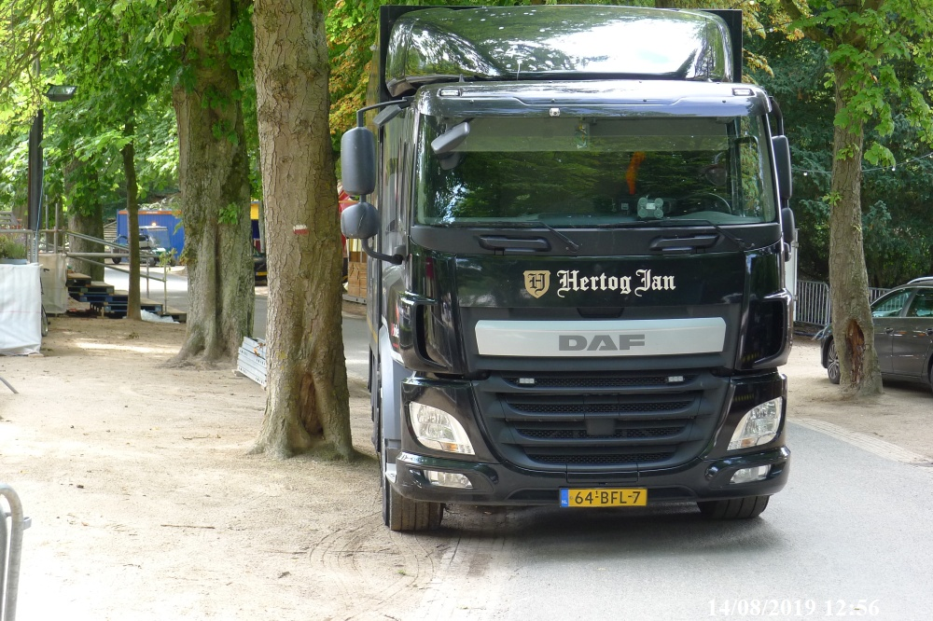
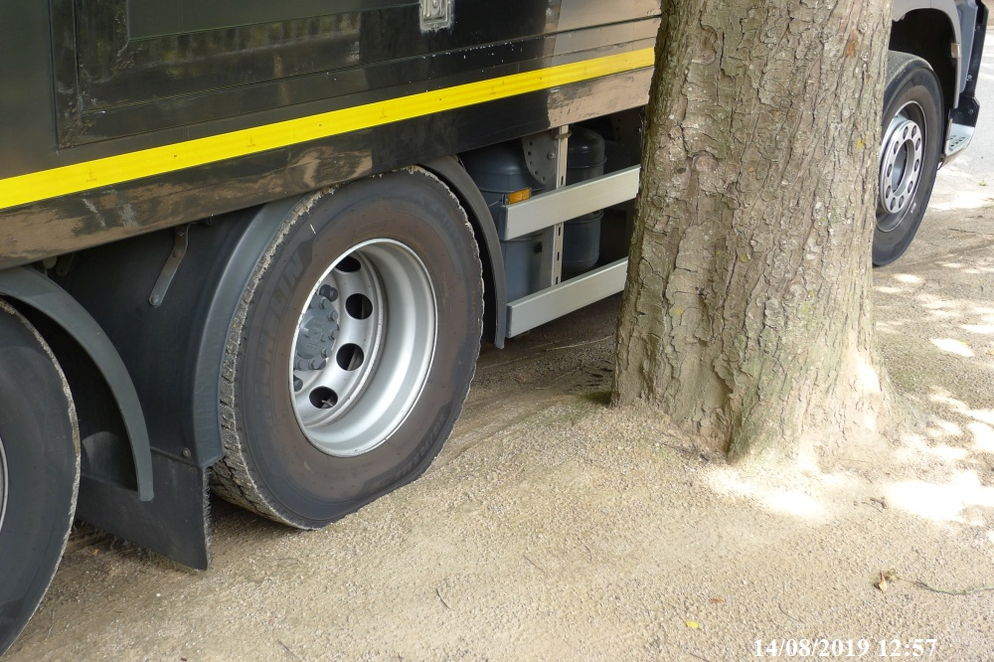
Met klem adviseren wij uw college om dit op te pakken en met Noorderzon ervoor te zorgen dat afspraken over bescherming en begeleiding worden nagekomen. Graag vernemen we hoe dit vorm gaat krijgen.

3. Alle bomen afzetten met hekwerken zodat niet binnen een afstand van 2 meter vanaf de boomstam kan worden geparkeerd of gereden.

Met waardering constateren we dat er rond de meeste bomen hekwerken zijn geplaatst. Toch moeten we daarbij twee kanttekeningen plaatsen:
- de onder 2 geplaatste foto’s tonen aan dat de hekken niet bijtijds zijn geplaatst, waardoor bij de opbouw vrachtwagens en overige voertuigen vlak langs monumentale bomen zijn gereden en geparkeerd.
- Veel hekken zijn te krap om de monumentale bomen geplaatst, zie onderstaande foto’s, waardoor binnen 2 meter van de stam kon worden gereden en geparkeerd. Vooral de kastanjebomen rond de vijver verdienen een ruimere bescherming.

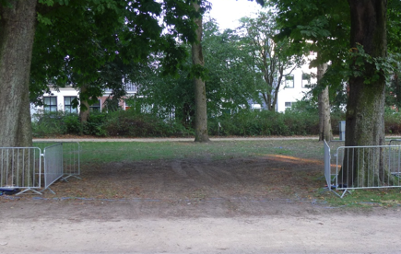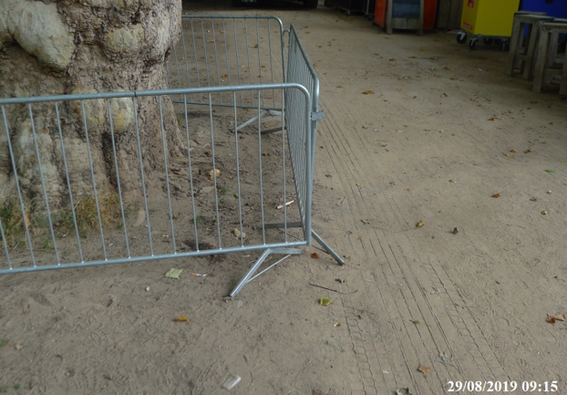

Ons advies is om in elk geval voor de bomen uit de schouwronden met Stadsbeheer erop toe te zien dat hekwerken juist en tijdig zijn geplaatst. En niet worden verplaatst. Ook niet tijdens opbouw en afbouw.

4. Pachters met grote wagens bij de Fonteinvijver zo plaatsen dat ze niet achter bomen gezet worden. Voorkom manoeuvreren vlakbij stamvoet. Geen pachters met zware voertuigen of containers.

Deze aanbeveling is redelijk opgevolgd. Helaas moeten we constateren dat bij de opbouw en afbouw nog wel het nodige is misgegaan, zie onderstaande foto’s. Tijdens de opbouw werden er pinnen de grond in geslagen (ca. 40 cm), die later werden vervangen door blokken (bij Fonteinvijver drie stands). Leveranciers en pachters rond de Fonteinvijver werden op geen enkele wijze gecontroleerd op de plaats van hun auto’s. Zeer veel overtredingen. Enkele pachters hadden veel te grote wagens die met veel moeite en schadelijk manoeuvreren achter of tussen de bomen werden geplaatst en verwijderd. Ons advies: alleen kleine en lichte objecten toestaan tussen de bomen rond de vijver en investeren in begeleiding en handhaving, zodat afspraken over bescherming van bomen worden nagekomen.

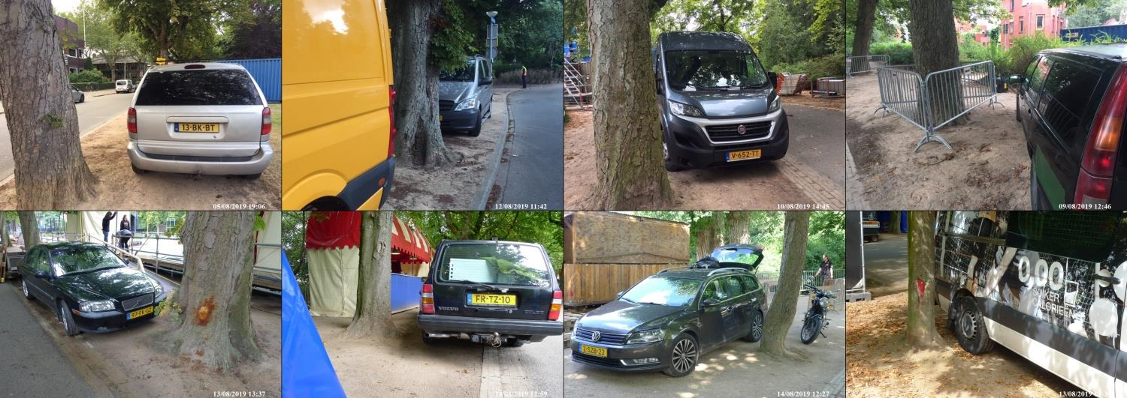

5. Geen chalets meer bij de theetuin en terras theetuin aanpassen zodat het niet meer onder de kroonprojectie staat.
Deze aanbeveling is goed opgevolgd. Dank daarvoor.

Overige opmerkingen.

Diversen festivalterrein:
Net als vorig jaar overschreed de plaatsing van tenten/containers soms de grenzen van het festivalterrein en dus van de vergunning.
Een aantal dagen waren er Illegale voorstellingen op de Kruitdwinger (Leliesingel achter de container).
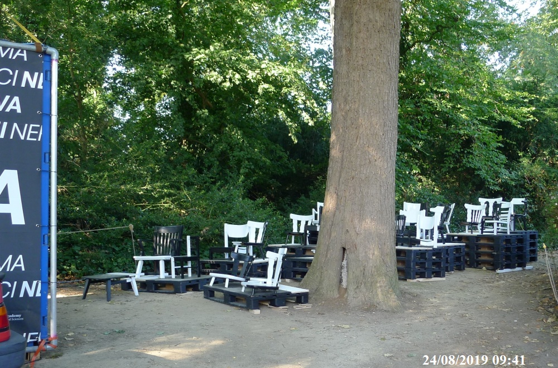
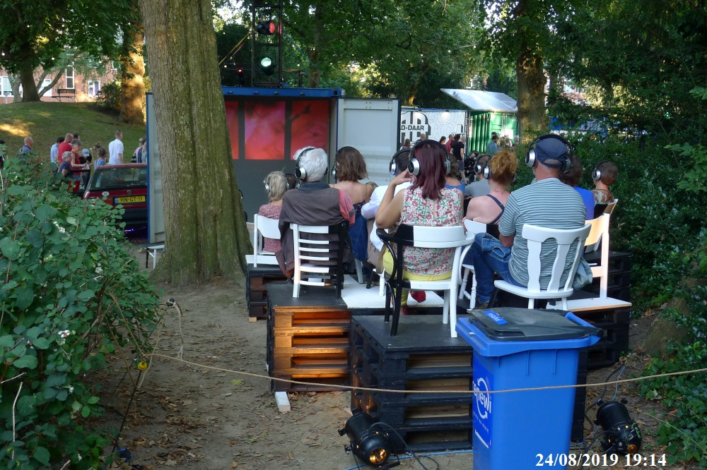
Achter sommige containers op de Leliesingel ontstond een mini camping. Daarmee werd de grens van het festivalterrein overschreden.
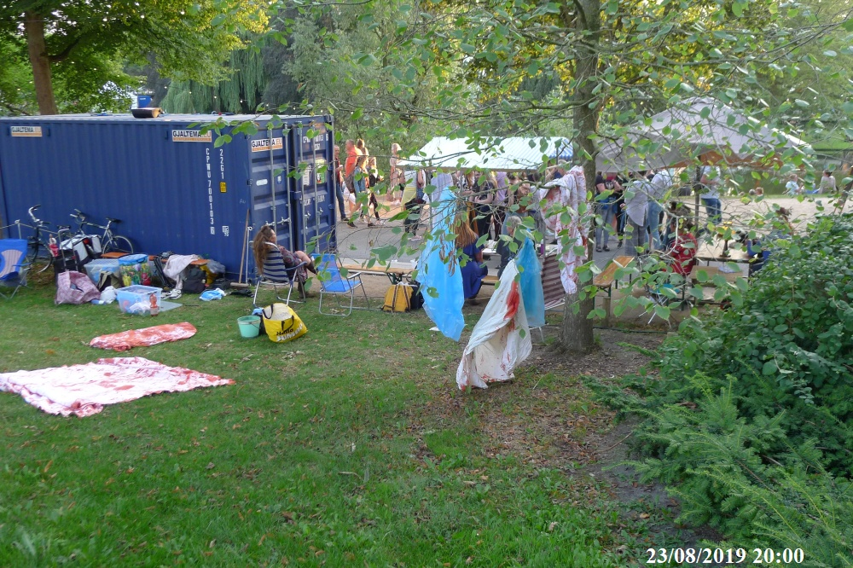
.

Afzettingen
Draadafzettingen rond de grasvelden zijn effectief als ze tijdig en op de juiste plaats waren aangebracht. De afzettingen waren op veel plaatsen zoals bij bochten en hoeken, opnieuw niet goed aangebracht. Bovendien was op de tweede dag van de afbouw al 50% van de draadafzettingen onwerkzaam. Weggehaald, platgelegd of anderszins. In onze adviezen hebben wij hier meerdere malen aandacht voor gevraagd. Graag vernemen we hoe u de handhaving op dit punt gaat verbeteren.

Afval
Positief was de actieve inzet van zowel Milieudienst als Noorderzon om het afval elke ochtend te verwijderen.

Fietsen
Het stallen van fietsen blijkt toch weer tekort te schieten. Vooral aan de zuidkant van het park was het bijna elke avond een enorme chaos. De blijkbaar onbedwingbare fietsenbergen in het donker tot ver op de Reitdiep-dwinger doet ons concluderen dat er een meer afdoende oplossing moet komen.

Gras speelvelden
De grasvelden in het plantsoen hebben elk jaar enorm te leiden onder het festival. Mede door de specifieke weersomstandigheden is het speelveld omgetoverd in een grote zandvlakte waarop spelen de afgelopen maanden niet meer mogelijk was. Van verschillende bewoners hebben we verontwaardigde berichten ontvangen over deze situatie: “dankzij een ruime week feest kunnen wij maanden lang geen gebruik maken van ons speelveld”
Foto speelveld Oranjesingel.

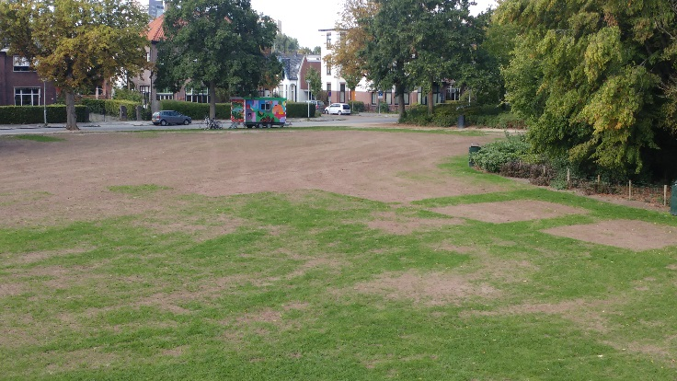

Van onze kant een aantal adviezen:

- Plaats zware voorzieningen op verharding. De loodzware container/generator op het speelveld is nu vervangen door drie kleinere. Deze moeten o.i. op verharding. Afdrukken van containers, generator en planken van voorgaande jaren zijn op het speelveld nog steeds te zien.

- Geen materieel met grof profiel. Ondanks toezeggingen van vorige jaren werd toch weer een vorkheftruck met zwaar profiel ingezet. Schadelijk en onnodig.

- Breidt cassettevloeren uit. Daar waar cassettevloeren zijn toegepast is het herstel van de grasmat aanzienlijk beter. Op het hondenveld is dit bijvoorbeeld niet gebeurd en dat ligt er nu rampzalig bij. Dit is vooral veroorzaakt door de belasting van het vrijwilligersdorp en doordat hier rijplaten gedurende het hele festival zijn blijven liggen. Het grond is geheel dichtgesmeerd, water kan niet weg en graszaad kiemt minimaal. Hier zal volgend jaar gekozen moeten worden voor een andere oplossing, bijvoorbeeld cassette-vloeren. Of nog beter: een alternatieve locatie voor het vrijwilligersdorp, buiten het Noorderplantsoen.

Advies Parkcommissie Noorderzon 2020

Allereerst willen we graag met u delen dat er in omliggende buurten en bij natuur- en milieu organisaties steeds meer weerstand ontstaat tegen het Noorderzon festival in het Noorderplantsoen. Het draagvlak voor het festival neemt af. Uit gesprekken die we hebben gevoerd met natuur- en milieuorganisaties en buurtgroepen merken we dat er veel zorgen zijn over de aantasting van de bomen en van de speelvelden in het plantsoen. Ons advies is dan ook: zorg voor een strakke handhaving van de voor het Noorderplantsoen geformuleerde parkregels en voor het ontzien en bijtijds herstellen van de speelvelden.

Meer specifiek komen we op basis van hiervoor vermelde bevindingen tot de volgende adviezen voor Noorderzon 2020:
- De Parkcommissie wordt betrokken bij de voorschouw waarbij afspraken worden gemaakt over het beschermen van bomen, de plaatsing van objecten, tenten, pachters, de begrenzing van het festivalterrein, het fiets-parkeren en de bescherming van de grasmat.
- Rijden op half-verharding en op het gras is niet toegestaan, tenzij gebruik wordt gemaakt van rijplaten.
- Rijplaten op gras dienen na de opbouw te worden verwijderd.
- Verkeer van personenauto’s en zwaardere vervoermiddelen binnen 2 meter vanaf de buitenkant van de boomstam dient effectief te worden voorkomen met hekwerken.
- Zware containers en aggregaten dienen buiten het festivalterrein te worden geplaatst. Onderzoek de mogelijkheid voor een alternatief voor de opslag achter Zondag.
- De op- en afbouw van het festival dient zowel door de Noorderzon organisatie als door de gemeentelijk afdeling Stadstoezicht intensief te worden begeleid.
- De gemeente onderzoekt hoe kan worden gegarandeerd dat de grasmat op het speelveld en het hondenveld na het festival bruikbaar blijven. Uitbreiden van cassettevloeren zien wij als een goede maatregel, maar ook het verplaatsen van het vrijwilligers dorp is een optie die we onderzocht willen hebben.
- Er dienen voldoende fietsenstallingen aanwezig te zijn, met name aandacht op dit punt voor de zuidelijke entree.
- De afgesproken begrenzing van het festivalterrein dient te worden eerbiedigd.
- Alleen pachters bij de Fonteinvijver met lichte, passende verkooppunten.

Graag vernemen we van u of u kunt instemmen met de bovenstaande adviezen.

Met vriendelijke groet,

Namens de Parkcommissie Noorderplantsoen

Rob van Vliet, voorzitter

Donna Sleurink, secretaris

Afschrift naar Noorderzon, Stadsbeheer en afdeling EM.

